Человек как вид является позвоночным. В ходе эволюции в строении позвоночника происходили глубокие изменения, но он всегда состоит из коротких костей, вставленных друг в друга и подвижных по отношению друг друга – позвонков.
Этот костно-суставной комплекс служит для поддержания оси тела и защиты спинного мозга. Представляя собой трубку, проводящую информацию к головному мозгу, защищенному черепом, позвоночник передает команды ко всем мышцам тела.
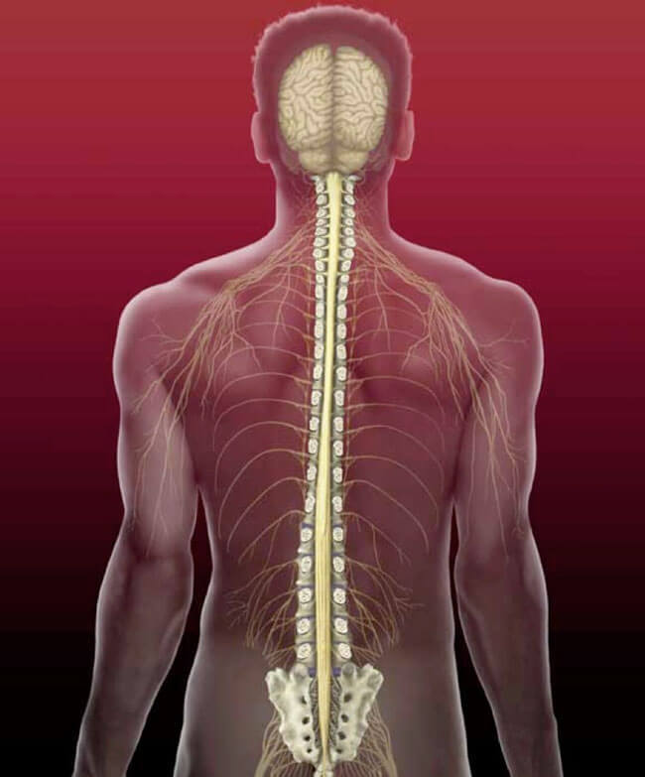
Позвоночный столб – это ось тела, которая должна соответствовать двум противоположным механическим условиям: устойчивости и пластичности. Пластичность позвоночного столба основана на его устройстве, то есть многочисленные компоненты (позвонки) наложены друг на друга и соединены связками и мышцами. Его структура может быть изменена через натяжение мышц, сохраняя при этом устойчивость.
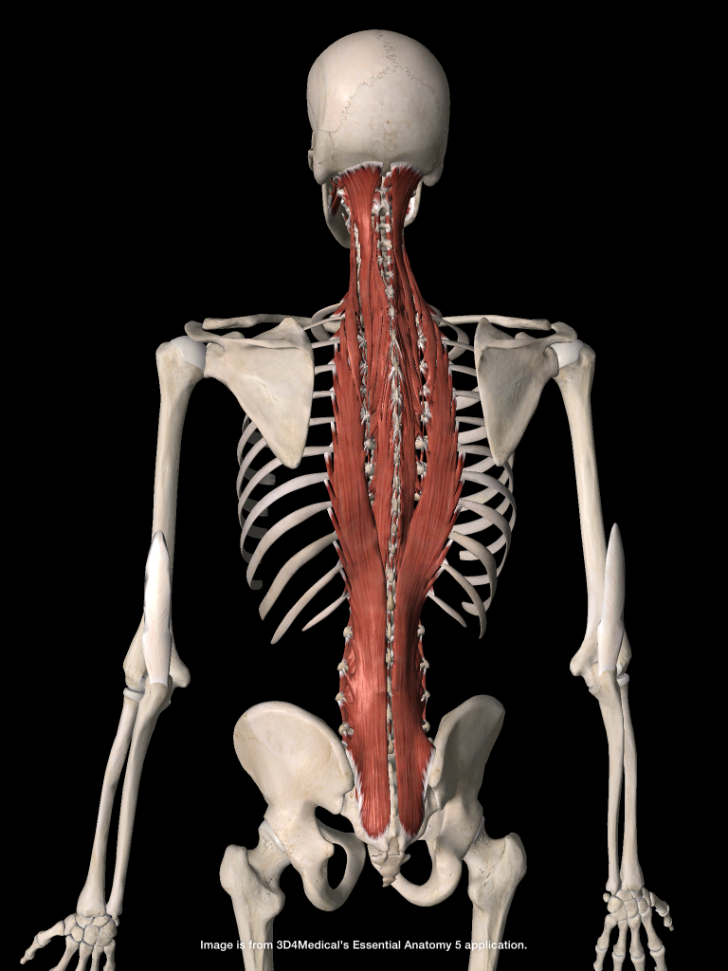

При рассмотрении структуры типичного позвонка, обнаруживается, что он состоит из двух больших частей: тело позвонка впереди и задняя дуга. Тело позвонка устроено подобно короткой кости с прочной внешней оболочкой, окружающей губчатое содержимое. От задней дуги позвонка, имеющей форму подковы, отходят с каждой стороны суставные отростки. Важно заметить, что в вертикальной плоскости эти различные составные части находятся в анатомическом соответствии.
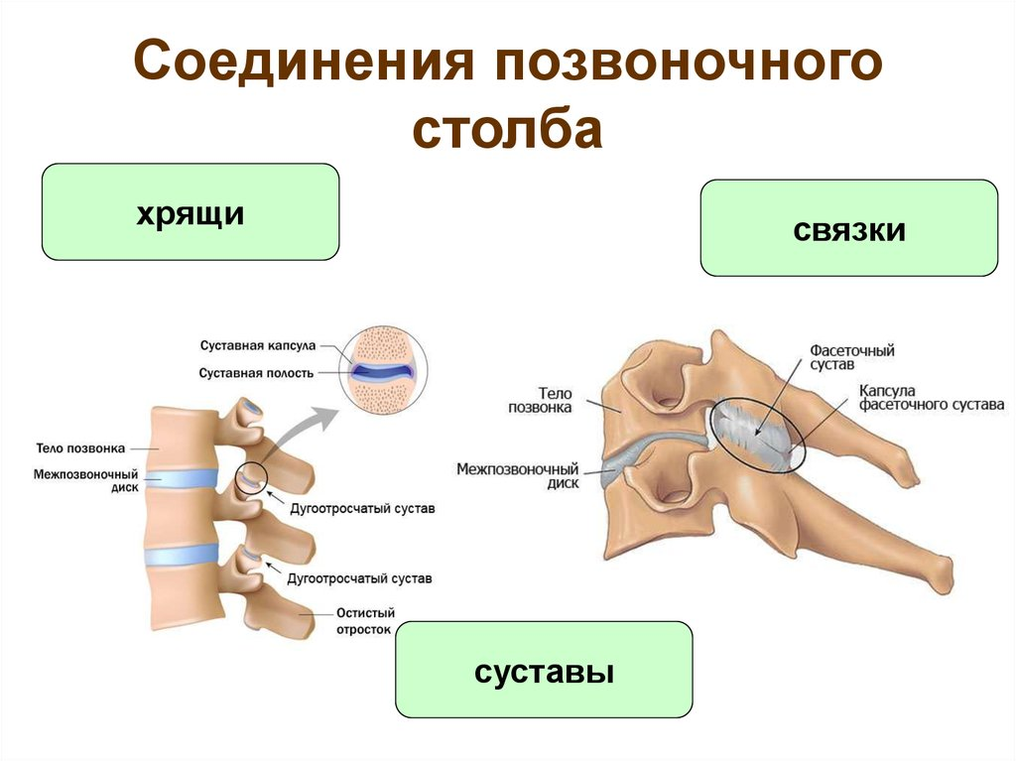

В результате позвоночник в целом состоит из трех столбов: главный столб расположен впереди и состоит из сочленяющихся тел позвонков. Два вторичных столба находятся сзади от тела позвонка и состоят из сочленяющихся суставных отростков. Тела позвонков соединяются между собой при помощи межпозвоночных дисков и связок, суставные отростки – артроидальными суставами.
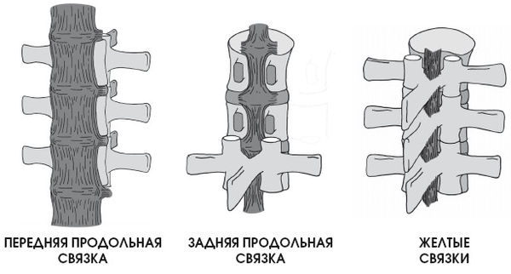

Два соседних позвонка соединены симфизом. Он сформирован двумя позвонковыми пластинками, соединенными межпозвонковым диском. Структура диска делится на две части:
Центральная часть – пульпозное ядро – желеобразное вещество. Это желеобразное вещество содержит 80% воды и состоит из коллагеновых нитей, хондроцитоподобных клеток, соединительной ткани. В ядре нет ни сосудов, ни нервов. Отсутствие кровеносных сосудов исключает всякую возможность самостоятельного заживления тканей ядра. Периферическая часть – фиброзное кольцо – состоит из концентрических нитей, косо пересекающих друг друга в пространстве. Переплетенные нити оболочки предохраняют от пролапса содержимого ядра.
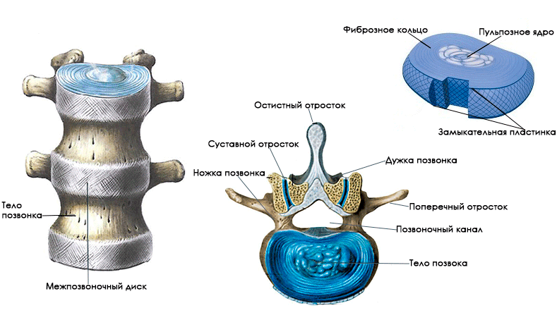
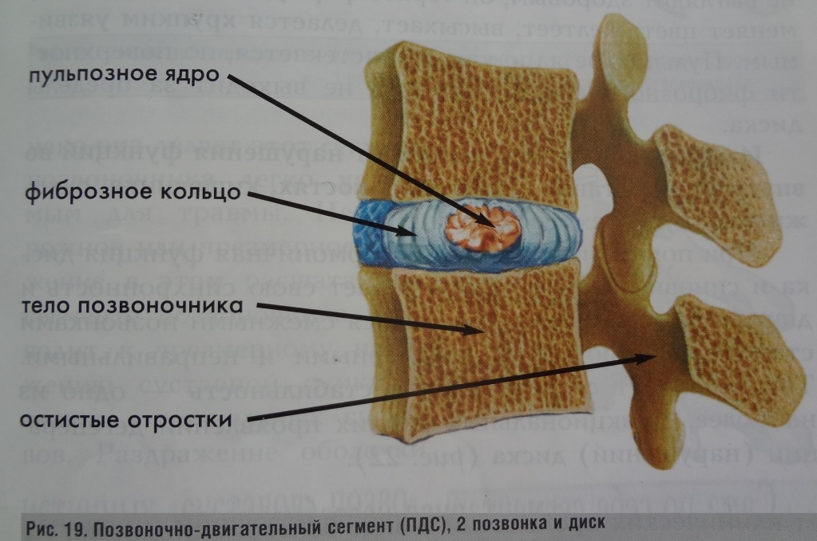
Когда позвоночник подвергается значительному давлению, например под действием веса тела в позе человека стоя, вода содержащаясяв желеобразной субстанции пульпозного ядра, стремиться по узким каналам пластинки позвонка через микроскопические поры к центру тела позвонка: вода покидает пульпозное ядро. И наоборот, в течение ночи, когда человек лежит, тела позвонков не находятся под воздействием силы тяжести всего тела. Во время этой разрядки, благодаря абсорбирующей способности ядро забирает воду назад из тела позвонка, и диск приобретает свою исходную толщину. Следовательно, человек утром выше, чем вечером.
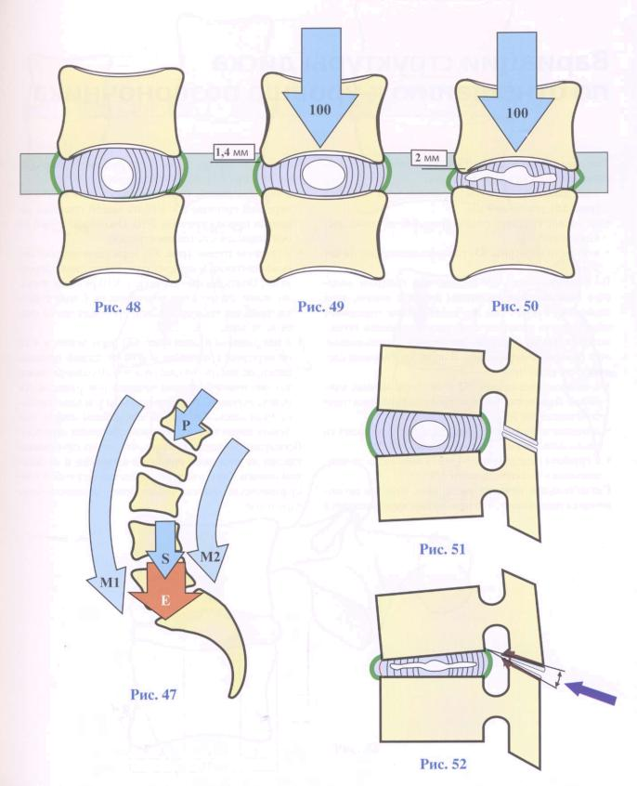
С возрастом абсорбирующая способность диска снижается. Это обьясняет снижения роста и гибкости с возрастом. Диск не достигает своей исходной толщины (уплощается) В этом и заключается феномен старения межпозвонкового диска.Прогрессирующее уплощение межпозвонкового диска оказывает воздействие и на сочленения между суставными отростками позвонка. При нормальной толщине межпозвонкового диска суставные хрящи этих суставов нормально расположены и суставная щель прямая и ровная. При уплощении диска эти соотношения нарушаются и суставная щель наклоняется назад. Это суставное нарушение может само по себе привести к артрозу позвоночника на большом протяжении.
Боли в позвоночнике
Как правило, характеризуются внезапным появлением острой боли в определенном отделе позвоночника (шейном, грудном или пояснично-кресцовом). Которая обычно усиливается при чрезмерном физическом напряжении, наклоне, повороте, кашле, чихании. При поражении шейного отдела позвоночника, боли обычно распространяются в плечо, лопаточную область, предплечье. Если боль возникла в пояснично-кресцовом отделе, то распространение боли происходит в ягодичную область, по задней или боковой поверхности бедра и голени, может иррадиировать в паховую область. При возникновении дегенеративных изменений в грудном отделе позвоночника, боль распространяется в межреберные промежутки. При этом развивается выраженное напряжение (скованность) мышц пораженного отдела позвоночника, что приводит к болезненности и резкому ограничению движений в пораженном отделе позвоночника. Боли могут сопровождаться вегетативно-сосудистыми нарушениями – с чувством онемения, зябкости или жара в верхней или в нижней конечности.
Часто источником болей в позвоночнике служит раздражение болевых рецепторов мышц, суставов, связок. В одних случаях боль связана с патологией структур позвоночника (вертеброгенные боли). В других имеет невертеброгенное происхождение (растяжение мышц и связок). Иногда боль в спине имеет отраженный характер и вызвана заболеванием внутренних органов (висцерогенные боли).
Одна из самых частых причин болей в спине – дегенеративные изменения межпозонковых дисков, традиционно обозначаемые как остеохондроз позвоночника. Развитию дегенеративных изменений способствуют повторные травмы позвоночника, переохлаждения, длительное пребывание в одном положении или поднятие тяжести.
Межпозвонковый диск постепенно теряет воду, ссыхается, утрачивает амортизирующую функцию и становиться более чувствительным к механической нагрузке. Фиброзное кольцо, расположенное по периферии диска, истончается и в нем появляются трещины, по которым центральная часть диска – пульпозное ядро – смещается к периферии, формируя протрузию (выпячивание).
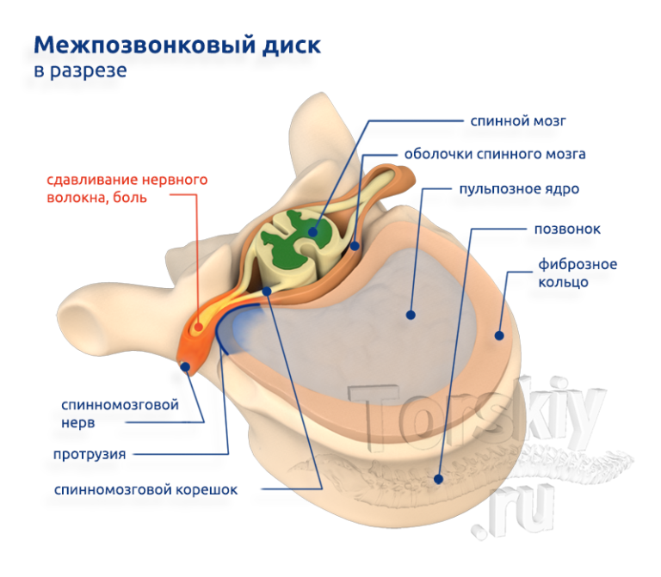
Вследствие интенсивной нагрузки протрузия может скачкообразно увеличиваться, что приводит к выпячиванию пульпозного ядра и части фиброзного кольца в позвоночный канал, которое обозначают как грыжу диска.
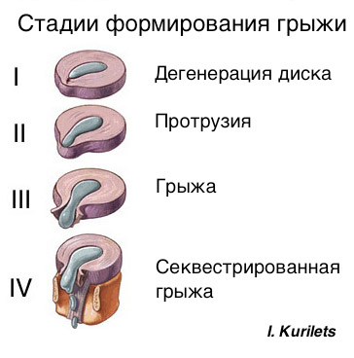

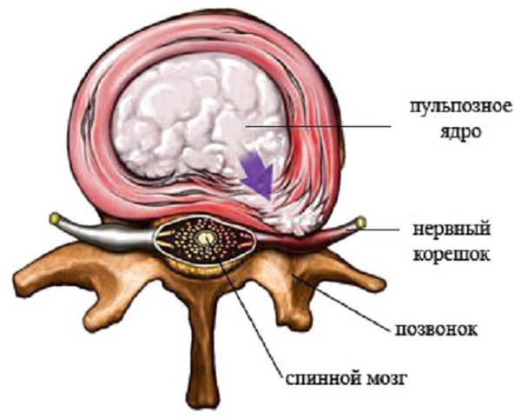

Особая настороженность необходима в тех случаях, когда:
- Боль не носит механического характера (не уменьшается в покое, в положении лежа, в ночное время)
- Интенсивность боли со временем нарастает.
- В анамнезе есть указание на злокачественное новообразование
- Имеется снижение иммунитета и склонность к повторным инфекциям
- Боль возникла на фоне высокой температуры тела, снижения массы тела или других системных проявлений
- Отмечается длительная скованность по утрам
- Выявляются признаки поражения спинного мозга (параличи, обширные зоны нарушения чувствительности, тазовые нарушения)
При обнаружении вышеуказанных симптомов, не следует заниматься самолечением, обращаться за помощью к людям, не имеющих специального медицинского образования или ждать пока симптомы пройдут сами. В данном случае нужно обратится к врачу. Своевременное обращение к врачу поможет намного эффективнее справиться с заболеванием и предупредить развитие осложнений.

